Projet EDI v.2.0

Tâches ou responsabilités de l’application
- Lire le fichier .xls de Pratt, le formater en données compréhensibles pour jobBOSS et le cacher en mémoire prêt à son utilisation.

- Modifications/Corrections prisent en charge :

Lignes avec un PO ‘FORECAST’
  - Les lignes sont insérées dans un SO de prévisions pour l’année de la ligne pour la pièce selon le nouveau fichier.

Lignes avec un PO actif
- Les lignes sont insérées dans un SO actif pour la pièce en question. Chacune des lignes représente une livraison à rencontrer.

- L’application présentera une fenêtre de différentiels avant d’effectuer les modifications.

- L’utilisateur aura l’option de réviser les modifications ainsi que de les refuser en appliquant une raison au refus.

- Lorsque le client acceptera la liste du différentiel, les actions suivantes se produiront :

  - Les modifications non acceptées seront copiées dans un document des refus.

Ou

  - Les modifications acceptées seront écrites dans la base de données de JobBOSS. Lorsqu’une modification est écrite dans la base de données, une notice de la modification est écrite dans les notes internes du SO.

- La solution EDI que nous proposons offrira 2 rapports.
  - Un rapport de statistiques qui sera lancé par un bouton dans la fenêtre des différences.
  - Un rapport de planification d’inventaire. Ce rapport sera une modification du rapport existant de JobBOSS afin de vous aider à choisir, quelles modifications devront être refusées. Il sera lancé à l’intérieur de JobBOSS dans les rapports définis par utilisateur (« User-defined reports »).

Description de l’application

À la demande du client, l’application effectuera la lecture d’un document .xls provenant de chez Pratt qui se conformera à la structure en place lors du développement de l’application. Les changements ultérieurs à la structure du document par Pratt ne seront pas pris en charge. Par conséquent, l’adoption à un nouveau format pourrait engendrer des coûts qui seront évalués à cette date.

Suite à la lecture des données dans le document, l’application effectuera le formatage nécessaire aux données afin qu’elles soient utilisables avec les données de jobBOSS. L’application pourra, par la suite, préparer une fenêtre des différences entre les données actuelles de JobBOSS et les nouvelles données. Cette fenêtre servira à l’acception ou refus des nouvelles données. Cette fenêtre présentera les données, les champs de sélection de refus, ainsi que des champs indicateurs. Elle offrira également le lancement d’un rapport de statistiques. Lorsque les données seront acceptées, l’application pourra appliquer les changements. L’application produira, également, un rapport Excel des refus.
Explication de la fenêtre des différences

    - Qty_Diff : Ce champ affichera la différence entre les deux quantités en soustrayant l’ancienne valeur de la nouvelle.
      - Vert est utilisé lors d’une diminution en quantité afin d’indiquer la facilité à produire ces pièces.
      - Rouge est utilisé lors d’une augmentation de quantité afin d’indiquer la possibilité d’avoir des difficultés à produire ces pièces.
    - Qty_Diff_Value : Ce champ représente la valeur monétaire de la différence en quantité.
      - Vert indique une augmentation de la valeur monétaire.
      - Rouge indique une diminution.
    - Date_Diff : Ce champ affichera l’écart en jours entre les deux dates en soustrayant l’ancienne date de la nouvelle.
      - Vert sera affiché afin d’indiquer un recul de la date de livraison, représentant une facilité à produire ces pièces.
      - Rouge sera affiché afin d’indiquer un avancement de la date, représentant la possibilité d’avoir des difficultés à produire les pièces.
    - Date_Diff_Value : Ce champ représente la valeur monétaire poussée ou tirée. La valeur affichée est celle de la valeur monétaire de la plus grande quantité (nouvelle ou ancienne).
      - Vert sera affiché lorsque la valeur est tirée.
      - Rouge sera affiché lorsque la valeur est poussée.
Description des rapports
- Rapport de statistiques
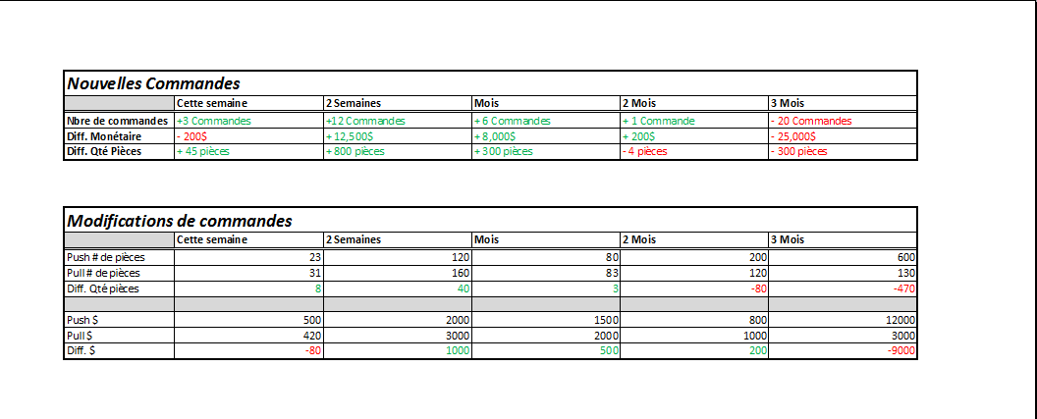

- Rapport de planification
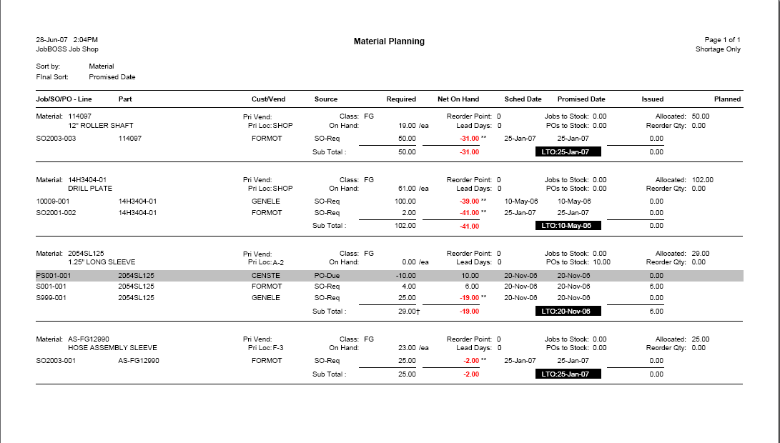

Approximation du temps qui sera nécessaire au développement d’une application correspondante aux informations précédentes.

L’application se diviserait dans les modules suivants :
- Lecteur de fichiers Excel correspondant au format de Pratt
- Formateur de données
- Copieur de structure de table
- Convertisseur de DataHolder à table
- Différentiel
- Reporting
- Envois (Écriture) d’information dans JobBOSS
- Catalogue des refus
- Création (Écriture dans Excel) des données à problématique
- Application et interface joignant tous les modules mentionnés ci-haut

Lecteur de fichiers Excel correspondant au format de Pratt
Ce module effectuera la lecture d’un fichier Excel, selon un format qui lui sera passé. Ce module consistera donc des objets suivants : un objet de modèle, un objet servant à lire un fichier Excel, un objet qui contiendra les données et les passera à l’application.
Classes utilisées par ce module : (CFileTemplate, CExcelReader, CDataHolder)
Approximativement c’est modifications prendront ~ 46 heures
Formateur de données
Ce module devra être développé au complet afin de pouvoir prendre les données du document de Pratt et les convertir en données utilisables avec la base de données de JobBOSS. Il est assez difficile d’approximer le temps de ce module étant donné que sans une analyse en détail nous ne pouvons connaître l’étendue des différences. Il prendra les données d’un object de type CDataHolder, les adaptera au bon format, et les transférera dans un autre objet de type CDataHolder.
Classes utilisées par ce module : (CDataFormatter, CDataHolder)
Approximativement c’est modifications prendront ~ 32 heures

Copieur de structure de table
Ce module se connecte à une base de données JobBOSS et copie la structure d’une table : champs, types, longueurs des champs, etc.
Classes utilisées par ce module : (CJBTableStructureCopier, CTable)
Approximativement c’est modifications prendront ~ 28 heures

Convertisseur de DataHolder à Table
Ce module prendra les données d’un objet de type CDataHolder et les insérera dans un objet de type CTable, à condition que la structure des deux objets soit compatible.
Classes utilisées par ce module : (CDataHolder, CTable)
Approximativement c’est modifications prendront ~ 16 heures

Différentiel
Ce module aura pour but d’utiliser un objet de type table et une connection à une base de données JobBOSS et de préparer un objet de type table contenant les données des deux objets de départ, afin d’être utiliser comme différentiel. Le module affichera les résultats dans une fenêtre afin de laisser l’usager accepter ou refuser les modifications.
Classes utilisées par ce module : (CTable, CJBQuerier, CDiffForm)
Approximativement c’est modifications prendront ~ 40 heures
Reporting
Ce module utilisera les données du module de différentiel et de la base de données JobBOSS afin de présenter des rapports de type Crystal Reports.
Classes utilisées par ce module : (CTable, CJBQuerier, Crystal Reports Merge Modules)
Approximativement c’est modifications prendront ~ 40 heures

Envois (Écriture) d’information dans JobBOSS
Ce module utilisera notre librairie de connexion aux bases de données de JobBOSS. Le module ne nécessitera qu’une enveloppe créant une interface appropriée à l’utilisation courante. Sois l’envoi simple et efficace de données à JobBOSS provenant d’une table de données en mémoire.
Classes utilisées par ce module : (CTable, CJBWriter)
Approximativement c’est modifications prendront ~ 24 heures
Catalogue des refus
Un module servant à la conservation de données qui ont été refusé dans l’objet des différences. Lorsque la mise à jour principale de JobBOSS sera complétée, les données qui seront dans ce catalogue seront utilisées afin de créer un journal.
Classes utilisées par ce module : (CTable, CExcelWriter)
Approximativement c’est modifications prendront ~ 32 heures

Application et interface joignant tous les modules mentionnés ci-haut
Une interface et application qui utilisera chacun des composants mentionnés ci-haut afin de présenter une solution complète avec les fonctionnalités discutés au début de ce document.
Approximativement c’est modifications prendront ~ 24 heures

